# **I MARRUECOS - SUR IMPERIAL**

MTC - 32527

8 Días y 7 Noches

Desde $1005USD | + 0 IMP

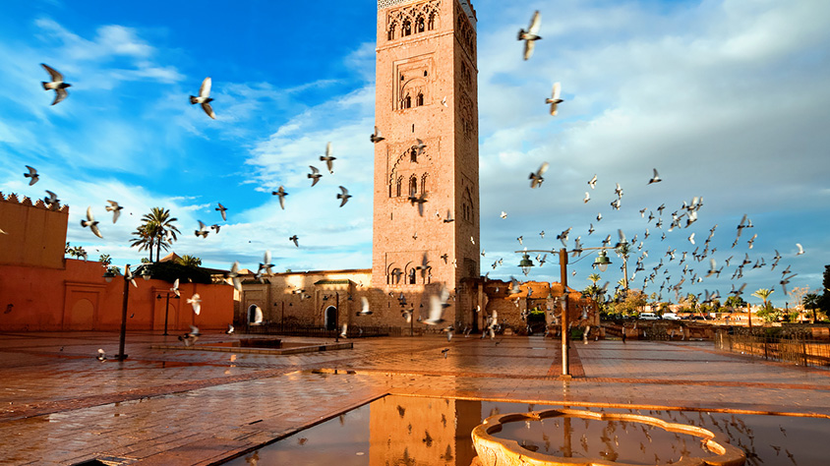

**Solo Terrestre**

|  |
| --- |
|  |

# **I SALIDAS ESPECIFICAS**

|  |  |
| --- | --- |
| Salida | Llegada |

# **I PAISES**

Marruecos,

# **I CIUDADES**

Marrakech, Ait Ben Haddou., Merzouga, Arfoud, Fez,

# **I ITINERARIO**

**SUJETO A CAMBIOS, YA SEA POR PROBLEMAS CLIMATICOS U OPERACIONALES (SIEMPRE INCLUYENDO LOS MISMOS SERVICIOS)**

**DÍA 01 (Sábado) MARRAKECH**

Llegada al aeropuerto de Marrakech. Traslado al hotel. Tiempo libre. **Cena y alojamiento.**

**DÍA 02 (Domingo) MARRAKECH-TIZI N’TICHKA-(OUARZAZATE) AIT BEN HADDOU (175 kms)**

**Desayuno** Visita de Marrakech, una de las importantes ciudades imperiales. La visita comienza desde la Mezquita Koutouia, antiguamente usada como librería, es el símbolo de la ciudad. Continuaremos hacia el suntuoso Palacio de la Bahía, construido en el XIX por centenares de artesanos de Fez. Continuación desde el barrio judío o Mellah a través de la plaza de la kissaría hasta la plaza Djmaa El Fna, museo viviente y patrimonio cultural inmaterial de la Humanidad, donde narradores de cuentos, encantadores de serpientes, malabaristas, bailarines y más, constituyen una autentica corte de los milagros. Continuamos a través del zoco y sus callejuelas repletas de negocios, talleres y terrazas para conocer los gremios de artesanos de carpinteros, afiladores y una farmacia bereber de remedios y productos naturales en su mayoría procedentes del argán y derivados. A medio día salida hacia la región de Ouarzazate, importante centro para la industria cinematográfica del país. Aquí se encuentran los Atlas Studios, donde numerosas películas se han grabado. Atravesaremos el Tizi N’Tichka a 2.256 metros, en las montañas del Alto Atlas, conectando Marrakech con Ouarzazate y convirtiéndose así en la primera puerta hacia el Sahara. Por la tarde llegada a Ait Ben Haddou, la Kasbah más famosa de Marruecos, patrimonio de la Humanidad por la UNESCO y uno de los escenarios más utilizados por Hollywood. **Cena y alojamiento.**

**DÍA 03 (Lunes) AIT BEN HADDOU (OUARZAZATE)-GARGANTAS DE TODRAMERZOUGA (395 kms)**

Hoy será una jornada apasionante. Después del **desayuno** recorreremos los valles de las localidades de Kelaa M’Gouna, famosa por el cultivo de rosas y Boumalne du Dades, formado por un gran entramado de gargantas ideal para senderistas y escaladores. Haremos una parada para conocer las Gargantas de Todra, que alcanzan hasta los 300 metros de altura. Continuación hacia el Sahara. La leyenda cuenta “Cuando una familia rica rechazó ayudar a una mujer pobre y su hijo, Dios ofendido, los sepultó bajo montículos de arena a 50 km de Arfoud, hoy conocidos como las dunas de Erg Chebbi “. **Cena y alojamiento** en hotel o jaima entre dunas, según su elección (ELEGIR EN EL MOMENTO DE REALIZAR LA RESERVA).

**DÍA 04 (Martes) MERZOUGA-RISSANI-ARFOUD (65 kms)**

**Desayuno**. Posibilidad de pasar la mañana libre en el campamento o realizar una excursión opcional, en un recorrido en 4x4 alrededor de las gigantes dunas de Erg Chebbi. Veremos nómadas y su estilo de vida, dromedarios pastando, etc. **Cena y alojamiento.**

**DÍA 05 (Miércoles) ARFOUD-ER RACHIDIAIFRANE-FEZ (420 kms)**

**Desayuno** y salida hacia Fez, atravesaremos el Medio Atlas y sus cambios de paisajes. Esta larga jornada será amenizada por los paisajes rocosos de Er Rich y palmerales, las planicies del Medio Atlas, los bosques de la región Azrou y las montañas nevadas de Ifrane. Llegada tarde a la civilización, Fez, la capital religiosa de Marruecos. **Cena y alojamiento.**

**DÍA 06 (Jueves) FEZ**

**Desayuno**. Media mañana libre para descansar. Recomendamos disfrutar de un hammam tradicional y tener una mañana relajante. A mediodía visita de la ciudad, la primera de las ciudades imperiales. Comenzaremos con un recorrido panorámico desde el hotel para conocer el palacio real y sus 7 puertas o Dar Al-Makhzen de camino al fascinante mundo de la medina de Fez El Bali, la más antigua y extensa de Marruecos patrimonio de la Humanidad por la UNESCO con 785 mezquitas y más de 2.000 plazas, calles y callejuelas que suponen un laberintico regreso en el tiempo. Desde Bab Boujloud hasta la plaza Es-Seffarine realizaremos un viaje a través de los siglos comenzando en el siglo IX hasta el XIX, a lo largo del paseo conoceremos como se estructuran estas callejuelas, las diferentes construcciones que componen los muros de la medina, además de sus gremios de artesanos y barrios como el de los curtidores de pieles o costureros para ver sus antiguas formas de trabajo. Conoceremos una Medersa y finalizaremos al son del martillo de los alfareros trabajando el cobre tal como lo hacían hace cientos de años. **Almuerzo** en un restaurante típico. **Alojamiento**.

**DÍA 07 (Viernes) FEZ-RABAT-MARRAKECH (540 kms)**

**Desayuno** y salida a la capital administrativa del país, otra de las ciudades imperiales y residencia oficial de la familia real. Rabat es una importante y linda ciudad que transmite tranquilidad y elegancia. Visitaremos sus puntos claves como la Tour Hassan, mezquita inacabada que se levanta dominando la explanada con más de 200 columnas y el Mausoleo de Mohamed V, construido en recuerdo del sultán que consiguió la independencia del país y en los que la guardia real, en vistoso traje de gala, custodian a caballo la entrada del monumento. Por la tarde llegada a Marrakech. **Cena y alojamiento.**

**DÍA 08 (Sábado) MARRAKECH**

**Desayuno.** A la hora indicada traslado al aeropuerto.

**Nota:** El itinerario podrá ser modificado sin variar sustancialmente los servicios.

**Fín de nuestros servicios.**

# **I TARIFAS**

|  |  |  |
| --- | --- | --- |
| **PRECIOS EN DOLARES AMERICANOS POR PERSONA**  SUJETOS A CAMBIOS SIN PREVIO AVISO Y DISPONIBILIDAD AL MOMENTO DE LA RESERVA,  **PRECIO BASE A PARTIR DE DOS PASAJEROS** | | |
| **CATEGORIA** | **CATEGORIA B** | **CATEGORIA A** |
| En Habitación Doble. | USD 1.005 | USD 1.100 |
| Suplemento. Habitación Sencilla. | USD 290 | USD 380 |
| Suplemento. Abril, Mayo, Octubre, Navidad (22/Dic/24 al 6/Ene/25) y Marzo 2025 | USD 30 | USD 90 |
| **TARIFA:** Esta tarifa aplica para pago en pesos colombianos a la TRM del día del pago, según la liquidación enviada. | | |

Los precios indicados en este sitio web, son de carácter informativo y deben ser confirmados para realizar su reservación ya que están sujetos a modificaciones sin previo aviso.

**VISITAS Y EXCURSIONES**

* Las visitas o tours sugeridos cuyo valor está descrito en el programa serán ofrecidos por nuestro operador en destino, comprados desde aquí o directamente allá; sin embargo, si el pasajero decide realizar algunas de estas actividades no deberían ser contratadas con un operador diferente, ya que los horarios establecidos en los circuitos pueden variar.  El guía tiene total autonomía de modificar por motivos logísticos, operacionales o climáticos el orden de las visitas programadas, siempre respetando los servicios contratados.
* No nos haremos responsables por los servicios contratados en otras empresas.

# **I HOTELES**

|  |  |  |
| --- | --- | --- |
| **CIUDAD** | **HOTEL CATEGORIA “B”** | **HOTEL CATEGORIA “A”** |
| Marrakech | Almas / Zalagh Kasbah | Palm Plaza |
| Ait Ben Haddou | Riad Maktoub | Riad Maktoub |
| Merzouga | Kasbah Azalay | Xaluca Tombouctou |
| Arfoud | Chergui | Xaluca Maadid / Chergui |
| Fez | Heritage / Menzeh Zalagh | Marriott Jnan Palace / Zalagh Parc Palace |
| Ésta es la relación de los hoteles utilizados más frecuentemente en este circuito. Reflejada tan sólo a efectos indicativos, pudiendo ser el pasajero alojado en establecimientos similares o alternativos en la misma categoría. | | |

# **I EL VIAJE INCLUYE**

* + Traslado aeropuerto llegada/salida en Marrakech.
  + Autocar con WI-FI gratuito.
  + Visitas con guía local.
  + Desayuno buffet diario.
  + 1 almuerzo y 6 cenas.
  + Seguro turístico.

# **I EL VIAJE NO INCLUYE**

* + Servicios no especificados en el incluye.
  + Gastos personales.
  + Propinas en las ciudades de visita.
  + Comidas y bebidas no especificadas en el incluye.
  + Tiquetes aéreos domésticos e internacionales.
  + Tarjeta de asistencia médica.
  + 2% fee bancario.
  + Documentación de viaje y/o Visados.